新 书 推 荐

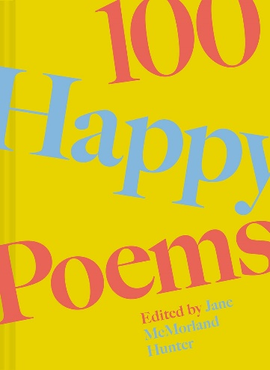
中文书名：《100首快乐诗歌：让你每天都精神焕发》
英文书名：100 HAPPY POEMS: To Raise Your Spirits Every Day
作 者：Jane McMorland Hunter
出 版 社：Batsford GB
代理公司：Union Square/ANA/Jessica
页 数：160页
出版时间：2024年5月
代理地区：中国大陆、台湾
审读资料：电子稿
类 型：诗歌

内容简介：

在压力、悲伤和困难的时刻，我们都能从一点点幸福中受益，来抚慰我们疲惫的灵魂。《100首快乐诗歌》就是这样：在需要的时候，从舒适的炉边田园诗到令人振奋的户外冒险诗，与自然之美相遇，以及安静反思的时刻，我们都能从这100首特别挑选的、崇高的快乐诗歌中得到帮助。

这首充满欢乐的诗集包括一些有史以来最伟大的诗人在纸上写下的振奋人心的文字，从威廉·华兹华斯（William Wordsworth）对滑冰的刺激和艾米莉·勃朗特（Emily Bronte）在沼泽地享受生活的喜悦，到西蒙·阿米蒂奇（Simon Armitage）接板球，约翰·盖伊（John Gay）对青春的喜悦，以及一些经典的欢乐诗句，如爱德华·李尔（Edward Lear）的《猫头鹰与猫咪》（The Owl and the Pussycat）。

这本精彩的书插图精美，是在动荡时期振奋精神的完美方式。把它放在你的口袋、包或办公桌抽屉里，当你需要动力提升时，可以立即获得快乐。

·100首极致欢乐的诗歌的合集。
·收录了世界各地诗人的文字，从诺里奇的朱利安（Julian of Norwich）到UA范索普（UA Fanthorpe）。
·这本精彩的书设计古怪而丰富多彩，是在动荡时期振奋精神的完美方式。

作者简介：

简·麦克莫兰·亨特 （Jane McMorland Hunter）是一位热爱文字的文学爱好者，她在写作之余在哈奇兹书店工作。她撰写和编辑了几本书，包括《伦敦颂》（Ode to London）、《英国最受欢迎的诗歌》（Favourite Poems of England）、《一年中的每一天的自然之诗》（A Nature Poem for Every Day of the Year）、《朋友：一年中的每一天的诗》（Friends: A Poem for Every Day of the Year）和《一年中的每一夜的自然之诗》（A Nature Poem for Every Night of the Year）。她住在伦敦西部的富勒姆。

她撰写和编辑有关生活中美好事物的书籍；园艺、自然、烹饪、手工艺和书籍。在爱丁堡大学学习中世纪历史和在伦敦金史密斯学院学习陶瓷后，她去了伦敦的哈奇兹书店工作，担任兼职圣诞临时工。从那以后，她就断断续续地在那里工作。

她的写作、编辑和图书销售都是相辅相成的；在书店里，她不断有新的发现，对选集的研究将她引向被遗忘已久的诗人和作家，写作使她能够更深入地研究不同的主题。这是一个完美的组合。

在休息的时候，她会在花园制作一些拼布作品并玩纸浆。她住在伦敦西部的一所小房子里，那里有一个小花园，里面种满了植物。更小的凉亭是大多数事情发生的地方。

感谢您的阅读！
请将反馈信息发至：版权负责人
Email：Rights@nurnberg.com.cn
安德鲁·纳伯格联合国际有限公司北京代表处
北京市海淀区中关村大街甲59号中国人民大学文化大厦1705室, 邮编：100872
电话：010-82504106, 传真：010-82504200
公司网址：http://www.nurnberg.com.cn
书目下载：http://www.nurnberg.com.cn/booklist_zh/list.aspx
书讯浏览：http://www.nurnberg.com.cn/book/book.aspx
视频推荐：http://www.nurnberg.com.cn/video/video.aspx
豆瓣小站：http://site.douban.com/110577/
新浪微博：安德鲁纳伯格公司的微博_微博 (weibo.com)
微信订阅号：ANABJ2002

